|  |  |  |  |  |  |
| --- | --- | --- | --- | --- | --- |
| ` | | **작성자** | 2013180003  김나단 | **팀명** | 낙서의 전설  Legend Of Doodles |
| **주차** | 10주차 | **기간** | 2018.3.4 ~ 2018.3.10 | **지도교수** | 이 형 구 (서명) |
| **이번주 한일** | Diffuse Light 버그 수정  Specular Light 방식 변경  플레이어 근접 스킬 모션 기획  근접 특성 무기 규격 작성 | | | | |

**<상세 수행내용>**

* 타 프레임 워크 구조 분석(상시 진행 중)
* Diffuse Light에서 발견한 버그를 수정하였습니다.
* Specular Light의 처리 방식을 기존 Phong 방식에서 Cook-Torrance방식으로 변경하였습니다.
  + 기존 라이트 처리 방식(Diffuse: Phong, Specular: Phong, Specular Power: 50)

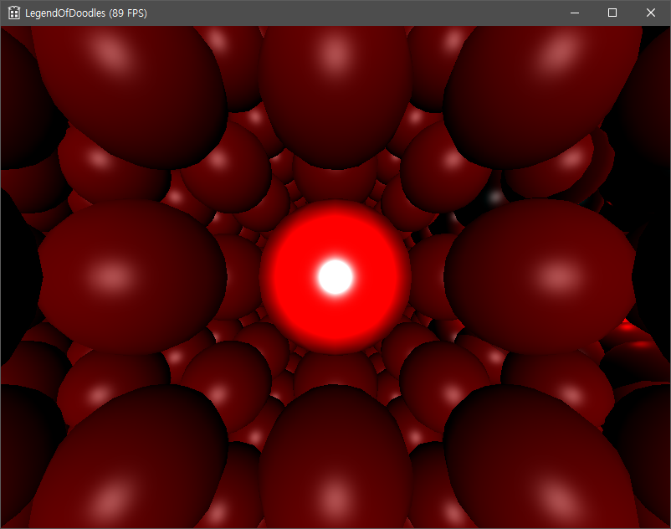

* + Diffuse(Phong->Oren-Nayar) 변경 후(Roughness 0)

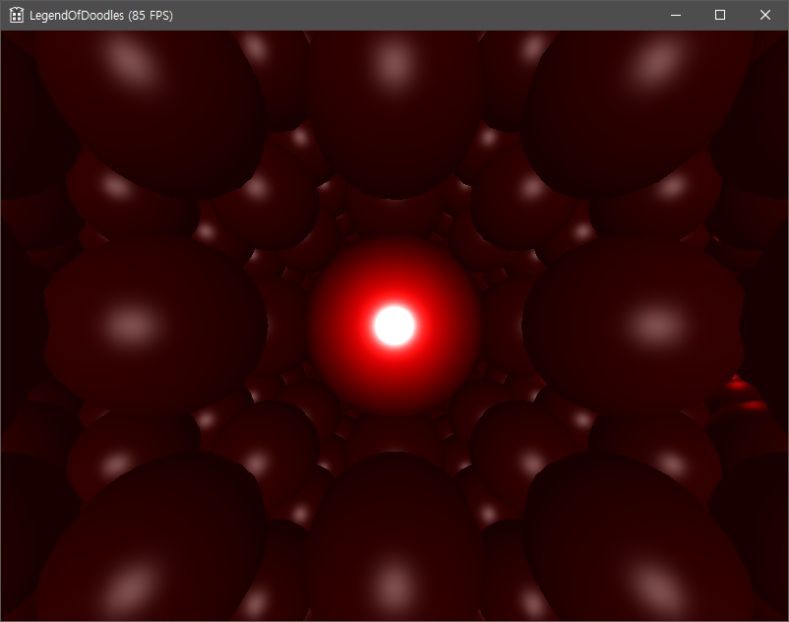

* + Diffuse(Phong->Oren-Nayar) 변경 후(Roughness 1)

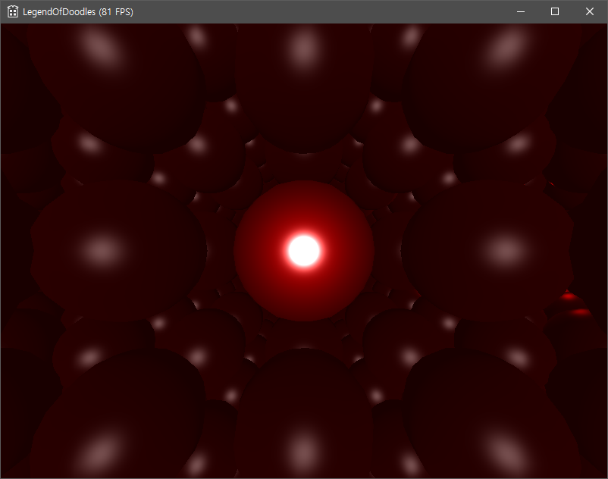

* + Specular(Phong->Cook-Torrance) 변경 후(Roughness 1, Metalic 0)

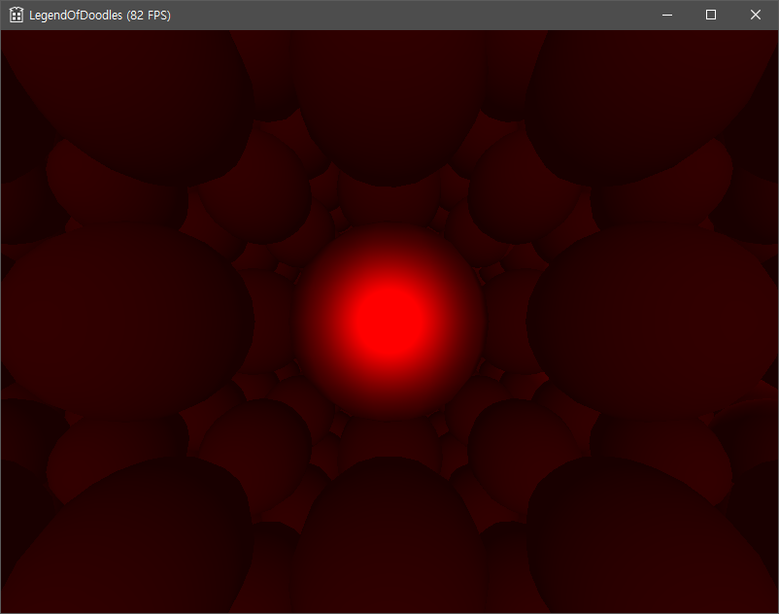

* + Specular(Phong->Cook-Torrance) 변경 후(Roughness 1, Metalic 1)

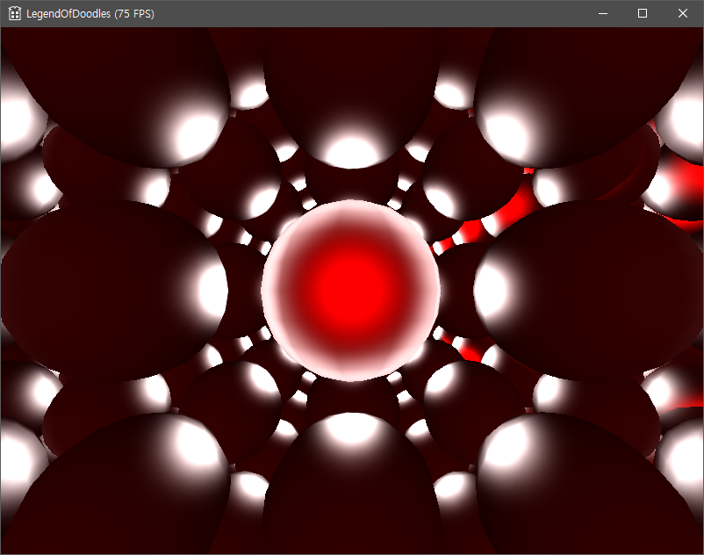

* You tube: <https://youtu.be/6ciTU1xeRxw>

|  |  |  |  |
| --- | --- | --- | --- |
| **문제점 정리** |  | **해결 방안** |  |
| **다음 주차** | 11주차 | **다음 기간** | 2018.3.11 ~ 2018.3.17 |
| **다음주 할 일** | Terrain 추가  AOS용 카메라 추가 및 카메라 클래스 정리  스카이 박스 추가 및 AOS방식으로 변경  플레이어 원거리 특성 스킬 모션 기획  타워 형태 및 크기 기획 | | |
| **지도교수**  **Comment** |  | | |